一、中国国际科技论文产出状况
14．各类机构产出论文的影响
（一）高等院校
（二）科研机构
2012年国际论文被引用篇数排名
 |  |  |  | 2012年论文数增长趋势（%）
排序 | 单位 | 被引用篇数* | 被引用次数 | SCI | EI | CPCI-S
1 | 中国科学院化学研究所 | 2402 | 13446 | -1.3 | -8.95 | -84.62
2 | 中国科学院长春应用化学研究所 | 2114 | 11450 | 9.3 | -2.59 | -33.33
3 | 中国科学院大连化学物理研究所 | 1434 | 6390 | 10.2 | -10.92 | -88.89
4 | 中国科学院物理研究所 | 1347 | 5817 | 24.2 | 1.32 | -21.74
5 | 中国科学院金属研究所 | 1052 | 4516 | -2.7 | -19.28 | /
6 | 中国科学院上海硅酸盐研究所 | 1025 | 3798 | -3.0 | -17.69 | 3.23
7 | 中国科学院上海有机化学研究所 | 1006 | 5303 | 2.1 | 11.88 | -75.00
8 | 中国科学院合肥物质科学研究院 | 930 | 3937 | 5.6 | -96.34 | 20.29
9 | 中国科学院上海生命科学研究院 | 866 | 3427 | 7.3 | -70.00 | 45.45
10 | 中国科学院生态环境研究中心 | 848 | 3201 | 4.0 | 10.95 | -25.00
11 | 中国科学院福建物质结构研究所 | 844 | 3963 | 20.5 | 1.82 | -75.00
12 | 中国科学院兰州化学物理研究所 | 791 | 2935 | 10.6 | -13.31 | -59.09
13 | 中国科学院上海药物研究所 | 647 | 1752 | 27.2 | 8.57 | -90.91
14 | 军事医学科学院 | 604 | 1490 | 22.1 | 10.7 | 96.0
15 | 中国科学院理化技术研究所 | 599 | 2342 | 21.3 | 0.99 | 104.55
16 | 中国科学院地质与地球物理研究所 | 570 | 2280 | 19.3 | -14.29 | -34.78
17 | 中国科学院上海光学精密机械研究所 | 529 | 1190 | 0.4 | -5.63 | -30.51
18 | 中国科学院广州地球化学研究所 | 494 | 2011 | 2.4 | -40.94 | -16.67
19 | 中国科学院植物研究所 | 490 | 1424 | 11.3 | -76.47 | 300.00
20 | 中国科学院半导体研究所 | 485 | 1148 | -8.2 | -15.12 | -24.07
*以SCI数据库统计，2007-2011年收录的中国论文在2012年被引用的篇次

2003-2012年国际论文累计被引用篇数较多的前20所研究机构
排序 | 单位 | 被引用篇数 | 被引用次数
1 | 中国科学院化学研究所 | 5565 | 114856
2 | 中国科学院长春应用化学研究所 | 4765 | 82742
3 | 中国科学院物理研究所 | 4708 | 60207
4 | 中国科学院大连化学物理研究所 | 3856 | 60170
5 | 中国科学院金属研究所 | 3601 | 41320
6 | 中国科学院上海硅酸盐研究所 | 3270 | 42191
7 | 中国科学院合肥物质科学研究院 | 3224 | 30916
8 | 中国科学院上海生命科学研究院 | 3047 | 42383
9 | 中国科学院福建物质结构研究所 | 2689 | 37396
10 | 中国科学院生态环境研究中心 | 2604 | 33343
11 | 军事医学科学院 | 2420 | 19347
12 | 中国科学院上海有机化学研究所 | 2342 | 46080
13 | 中国科学院上海光学精密机械研究所 | 2339 | 15979
14 | 中国科学院地质与地球物理研究所 | 2200 | 24530
15 | 中国科学院高能物理研究所 | 2154 | 20688
16 | 中国科学院兰州化学物理研究所 | 2057 | 24477
17 | 中国工程物理研究院 | 2006 | 7187
18 | 中国科学院动物研究所 | 1896 | 14882
19 | 中国科学院数学与系统科学研究院 | 1886 | 15826
20 | 中国科学院半导体研究所 | 1879 | 11003
以SCI数据库统计，截至2013年6月。
二、表现不俗的中国论文
2012年表现不俗的论文较多的研究机构
排序 | 机构名称 | 全部论文数  （篇） | 表现不俗的论文数  （篇） | 占本机构论文比例  （%）
1 | 中国科学院长春应用化学研究所 | 776 | 441 | 56.83
2 | 中国科学院化学研究所 | 725 | 398 | 54.90
3 | 中国科学院大连化学物理研究所 | 523 | 277 | 52.96
4 | 中国科学院物理研究所 | 531 | 241 | 45.39
5 | 中国科学院福建物质结构研究所 | 358 | 193 | 53.91
6 | 中国科学院上海有机化学研究所 | 287 | 183 | 63.76
7 | 中国科学院兰州化学物理研究所 | 383 | 175 | 45.69
8 | 中国科学院合肥物质科学研究院 | 517 | 171 | 33.08
9 | 中国科学院金属研究所 | 385 | 167 | 43.38
10 | 中国科学院上海硅酸盐研究所 | 351 | 155 | 44.16
11 | 中国科学院生态环境研究中心 | 387 | 143 | 36.95
12 | 中国科学院理化技术研究所 | 284 | 132 | 46.48
13 | 中国科学院地质与地球物理研究所 | 333 | 125 | 37.54
14 | 中国科学院上海生命科学研究院 | 350 | 123 | 35.14
15 | 中国科学院上海药物研究所 | 239 | 114 | 47.70
16 | 中国科学院过程工程研究所 | 285 | 108 | 37.89
17 | 国家纳米科学中心 | 156 | 98 | 62.82
18 | 中国科学院地理科学与资源研究所 | 300 | 89 | 29.67
19 | 中国科学院广州地球化学研究所 | 207 | 86 | 41.55
19 | 中国工程物理研究院 | 401 | 86 | 21.45
21 | 中国科学院半导体研究所 | 267 | 83 | 31.09
22 | 中国科学院大气物理研究所 | 237 | 81 | 34.18
23 | 中国科学院上海光学精密机械研究所 | 252 | 78 | 30.95
23 | 中国科学院海洋研究所 | 310 | 78 | 25.16
25 | 军事医学科学院 | 387 | 77 | 19.90
26 | 中国科学院高能物理研究所 | 269 | 76 | 28.25
27 | 中国科学院植物研究所 | 219 | 73 | 33.33
28 | 中国科学院昆明植物研究所 | 197 | 63 | 31.98
29 | 中国科学院宁波材料技术与工程研究所 | 143 | 61 | 42.66
30 | 中国科学院理论物理研究所 | 93 | 57 | 61.29
四、专利产出相关统计
专利是技术创新和科学技术发明的产物，发明专利的数量和质量可以反映一个国家或机构的创新能力，由于各国专利体系存在差别，因此根据各国专利局颁发的专利总数进行国际比较是不客观的。OECD提出的“三方专利”指标通常是指向美国、日本以及欧洲专利局都提出了申请并至少已在美国专利商标局获得发明专利权的同一项发明专利。通过三方专利，可以研究世界范围内最具市场价值和高技术含量的专利状况。
按OECD MAIN SCIENCE AND TECHNOLOGY INDICATORS 2013统计，2011年中国发明人拥有的三方专利数为958项，占世界的2.2%，排在第7位，比2010年上升了1位。
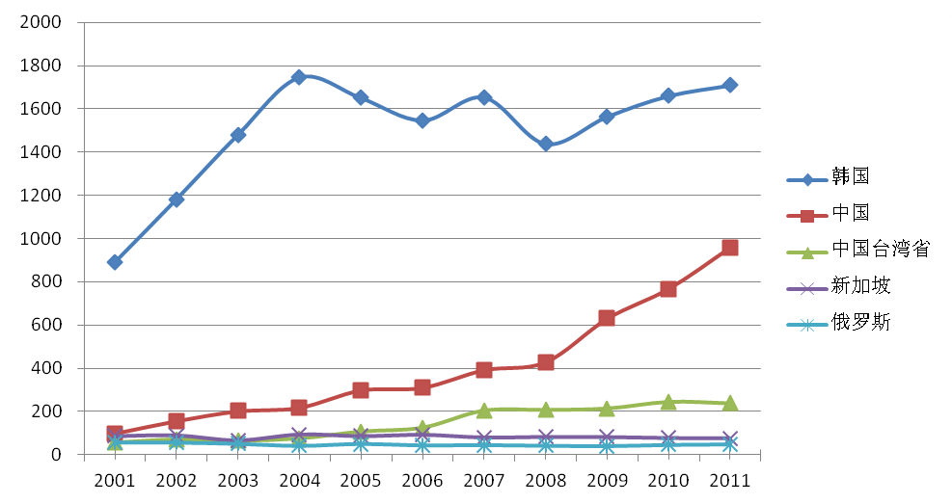
部分国家（地区）三方专利情况

根据欧洲专利局专利数据库统计，2007-2011年，中国所有机构（包括在华外企）拥有的三方专利数约为2549项，其中中国内地机构（个人）拥有的三方专利数占大约51.3%，外企（包含中国台湾企业）拥有的三方专利约占48.7%。中国内地三方专利中，高等学校专利数约占2.6%，科研机构专利数约占3.9％，公司企业专利数约占73.7%。
2007－2011年获得三方专利较多的领域类别
类别 | 三方专利数 | 排名
数字信息的传输，例如电报通信 | 166 | 1
无线通信网络 | 119 | 2
杂环化合物 | 103 | 3
传输 | 71 | 4
医用、牙科用或梳妆用的配制品 | 68 | 5
电数字数据处理 | 59 | 6
语音分析或合成；语音识别；音频分析或处理 | 49 | 7
借助于测定材料的化学或物理性质来测试或分析材料 | 43 | 8
半导体器件；其他类目中不包括的电固体器件 | 40 | 9
导电连接；一组相互绝缘的电连接元件的结构组合；连接装置；集电器 | 28 | 10
注：按IPC专利分类号分类

2007－2011年获得三方专利较多的机构
机构 | 三方专利数 | 排名
华为公司 | 363 | 1
中兴通讯 | 44 | 2
西电捷通 | 34 | 3
山东福荫造纸环保科技有限公司 | 30 | 4
清华大学 | 25 | 5
中国移动 | 22 | 6
中国科学院上海药物研究所 | 18 | 7
比亚迪公司 | 17 | 8
大唐移动通信设备有限公司 | 17 | 8
海尔集团 | 17 | 8
上海恒瑞医药有限公司 | 16 | 11
江苏恒瑞医药股份有限公司 | 14 | 12
杭州华三通信技术有限公司 | 12 | 13
宁波安迪光电科技有限公司 | 12 | 13
鹤山丽得电子实业有限公司 | 11 | 15
根据2012年美国专利商标局的国外专利授权统计，中国申请人获得的专利授权共4637件，占美国国外专利授权总数的3.5%，仍排在第8位，数量比2011年增长了46.1%。
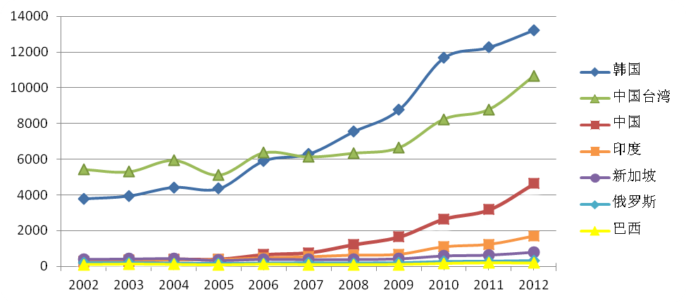
美国专利商标局授权的部分国家（地区）专利对比情况

《德温特世界专利索引数据库》（DWPI）是权威的深加工专利数据库，覆盖全球41个国家和地区的专利。利用DWPI进行统计，可以获得中国机构在国内和国际获得授权专利的总体情况。2012年中国获得授权发明专利21.75万件，较2011年增长24.76%，其中中国机构（个人）获得授权的发明专利数约为141544件，约占65％。

2012年获得专利授权数较多的高等学校
高等学校 | 专利授权数 | 排名
浙江大学 | 1757 | 1
清华大学 | 1168 | 2
哈尔滨工业大学 | 911 | 3
上海交通大学 | 880 | 4
北京航空航天大学 | 866 | 5
东南大学 | 689 | 6
华南理工大学 | 619 | 7
天津大学 | 564 | 8
重庆大学 | 468 | 9
复旦大学 | 455 | 10
2012年获得专利授权数较多的研究机构
研究机构 | 专利授权数 | 排名
中国科学院半导体研究所 | 199 | 1
中国水产科学研究院 | 185 | 2
中国科学院长春应用化学研究所 | 179 | 3
中国科学院长春光学精密机械与物理研究所 | 178 | 4
中国科学院大连化学物理研究所 | 166 | 5
中国科学院计算技术研究所 | 148 | 6
中国科学院自动化研究所 | 144 | 7
中国科学院上海微系统与信息技术研究所 | 143 | 8
中国科学院化学研究所 | 138 | 9
中国科学院微电子研究所 | 134 | 10
2012年获得专利授权较多的类别
 | 类别 | 专利授权数
1 | 数字计算机 | 27866
3 | 天然产品和聚合物 | 10882
2 | 电话与资料传输系统 | 8639
5 | 工程仪器 | 6158
4 | 电性有（无）机物、导体的化学特性、电阻器、磁体、电容器和开关、放电灯、半导体和其他材料、电池、蓄电器和热电装置，包含燃料电池，磁记录媒体、放射装置、液晶和基本电子元件。 | 6138
6 | 别处未指定的杂项物品，包括造纸，唱片，洗涤剂，食品和油井应用 | 5606
8 | 电子应用 | 4942
7 | 医学、牙医、兽医、彩妆 | 4196
9 | 科学仪器 | 3983
10 | 其他粮食与处理－包含食物、奶类、奶制品、奶油替代品、食用油和油脂、非酒精饮料、人工甘味剂、食品添加剂和动物饲料的保存。 | 3760
注：按德温特专利分类号分类

